省立医院电视监控存储扩容方案

1.系统现状

山东省立医院网络电视监控系统现有监控点591个，其中模拟摄像机有40个，网络摄像机有551个，这些网络摄像机分别安装在门诊楼、病房楼、保健楼、办公楼、儿科综合楼、院内公共区域、北区病房楼和医院周边公共区域等地方。通过每个机房里的交换机把网络信号汇聚到网络中心的10楼的核心交换机上，核心机房内有三台服务器分别是管理服务器、数据转发服务器和存储服务器。

整个系统可以按照需求全天24小时、一年365天连续工作，所以要求系统必须具有高可靠性、高稳定性等特点，以保证监控系统常年连续正常运行。

目前核心机房内三台服务器和存储设备情况如下表所示：

|  |  |  |  |
| --- | --- | --- | --- |
| 序号 | 设备型号 | 配置描述 | 备注 |
| 1 | IBM X3400服务器 | Intel E5420（2.5GHz）处理器，2G内存，3块73G硬盘 | 2008年采购 |
| 2 | 曙光1650服务器 | Intel Xeon5110（1.6GHz）处理器，4G内存，3块73G硬盘 | 2003年采购 |
| 3 | 曙光1650服务器 | Intel P2.8GHz处理器，1G内存，3块73G硬盘 | 2003年采购 |
| 4 | 同有320磁盘阵列 | 配置了3TB容量硬盘 | 2008年采购 |

上述设备多数已经投入运行了八年多的时间，设备老化，进入了故障高发期，磁盘阵列容量小，监控录像存储时间短，整体性能已不能满足医院监控系统发展的需要。

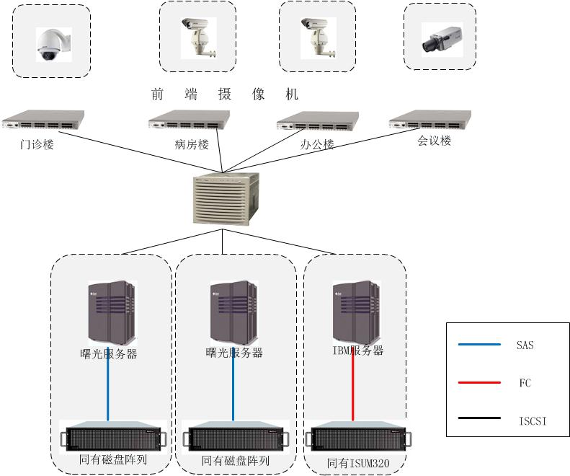

## 存在问题

现有服务器、存储设备已经设备老化严重，容易发生故障导致监控系统停顿，严重制约了监控系统的发展，而且。随着医院监控系统的发展，摄像头越来越多，对设备性能和存储空间的要求越来越高，迫切需要对服务器和磁盘阵列进行升级改造，以适应医院监控发展的需求。部分交换机网络接口不够用，迫切需要扩展更多接口。

## 建设任务

* 更换掉原来的三台ISUM磁盘阵列，用主流新的高性能存储代替，而且满配16块2T的SAS硬盘；
* 更换原来老旧的曙光服务器，用主流配置的服务器代替，并配置光纤口，连接同有磁盘阵列，最后把所有的业务和数据迁移到新的服务器和磁盘阵列中运行；
* 本次购置的磁盘阵列，与原来的监控磁盘阵列实现统一维护管理，能够在同一个管理软件下实现管理配置，方便日常维护。
* 由于部分网络交换机网口不够用，增加网络交换机4台，用以满足门诊楼、会议楼、办公楼、病房楼的网口的需求。
* 由于原来的ISUM320磁盘阵列是2008年购置，目前已经出保，但还能使用，所以本次采购把这款磁盘阵列续保。

# 方案设计

## 方案实现过程

* **存储设备更换**

把原来已经无法使用的的ISUM磁盘阵列更换掉，用新配置的存储代替，并在每台磁盘阵列中配置32块2T的SAS磁盘。通过8Gb光纤跟新配置的服务器直连。同时，本次新购的磁盘阵列可以与原来的磁盘阵列实现在一个管理软件下管理，实现管理的统一性，方便了以后的日常维护。

* **新增交换机**

随着业务的不断增多，网口的占用量也逐渐增多，目前门诊楼、病房楼、会议楼、办公楼的接入交换机无法满足求，我们新增加4台48口的网络交换机，满足目前以及以后的网络接口的需求。

* **存储设备续保**

原来的ISUM320是2008年采购的，性能还能继续使用求，但原来的配件已经出保，随着故障率逐年增高，维护成本逐年增大，通过本次采购续原厂上门服务与配件服务。

**3．招标参数**

**一、存储设备技术要求：（3台）**

1、嵌入式RISC架构处理器，主频≥1500MHz；

2、支持FC/iSCSI-SAS；

3、4个 8Gb FC≥2个iSCSI主机接口；

4、缓存标配≥1GB缓存，最大支持4GB，支持72小时后备锂电池保护；

5、支持RAID 0, 1, 1E, 3, 5, 6, 10(0+1), 30, 50, 60；

6、配置双电源；

7、全中文存储管理软件；支持Windows、Linux、AIX、HP-UX、Solaris等操作系统；

8、要求与原有监控平台完全兼容

9、本次配置32块2TB 7200转 SAS硬盘

**二、服务器（3台**）

|  |  |
| --- | --- |
| 设备名称 | 配 置 要 求 |
| 服务器 | 机架式服务器；  2颗Intel Xeon E5-2609处理器；  配置16G DDR3；  配置3块300G SAS热插拔硬盘；  可支持RAID0，1，5；  标配3个PCI-E插槽,最多可≥6个；  4个千兆以太网接口；  配置DVD光驱；单口8GB HBA卡  配置双电源，冗余风扇；  可管理性：具备远程管理、远程控制功能 |

**三、交换机（4台）**

|  |  |
| --- | --- |
| **功能项** | **参数要求** |
| 交换容量 | ≥16G bps |
| 转发性能 | ≥10Mpps（48口机型） |
| 固定接口数量 | 48个10/100M RJ45接口 |
| 千兆接口数量 | ≥2个SFP接口和电口复用端口，每台配置1个多模光模块 |
| VLAN特性 | 支持基于端口的VLAN，802.1q Vlan封装， |
| 最大Vlan ID>=4094， Jumbo Frames ≥ 9216 Byte，支持Flexlink协议，LLDP协议 |
| MAC地址表 | ≥8K |
| 协议功能 | 单播抑制，组播抑制和广播抑制可单独使能 |
| 认证协议特性 | 支持IEEE 802.1X |
| IPv6功能 | 支持IPv6的网管和IPv6的二层组播 |
| DCHP功能 | 支持DHCP server功能 |
| 风扇 | 设备内部配置散热风扇 |
| 管理 | 支持CDP协议,及时发现邻居设备型号,能实现全网统一管理；提供该产品的信产部入网许可证。 |
| 配置要求 | |
| 接入交换机配置要求 | 配置48口接入交换机4 台 |
| 提供原厂家针对此项目的授权书和服务承诺函。 | |

**四、现有存储设备续保**

**技术要求：**

本次续保是对现有**NetStor ISUM320续保一年**，需购买磁盘阵列原厂售后服务与配件，提供原厂授权和服务承诺函。

五、商务要求：

1、保修提供原厂7×24小时服务，接到报修电话后，2小时内到达现场；

2、原厂质保三年

六、资格要求：对所有产品和服务提供原厂授权和服务承诺函。